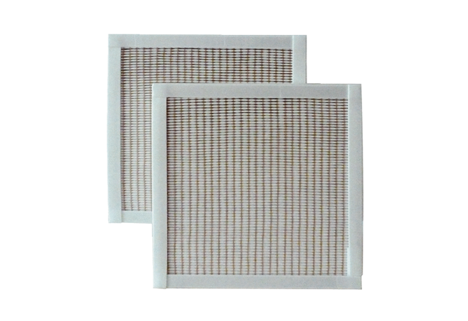Filtr powietrza, wymienny RF 20-5Opakowanie jednostkowe: 2 szt.Asortyment: C
Numer artykułu: 0093.0876Producent: MAICO

